Протесты во Франции утихают
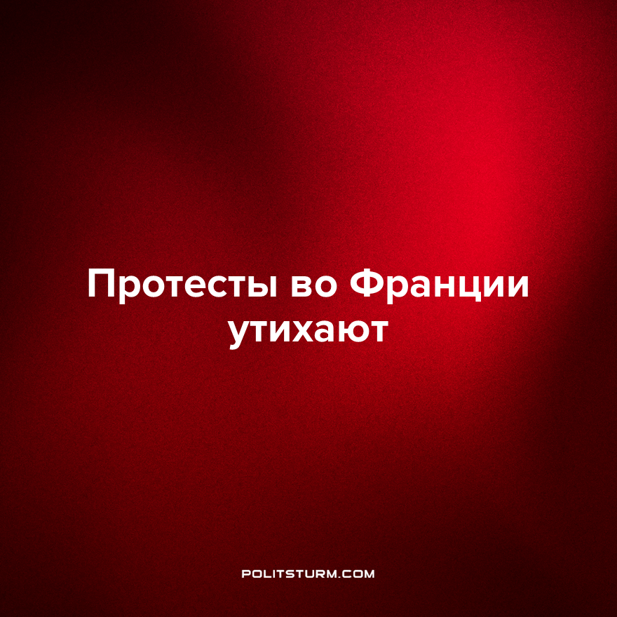

Оригинальная статья
2023-07-22
2 мин. на чтение

Во Франции ожидались массовые протесты против правительства в День взятия Бастилии 14 июля. Чтобы противодействовать очередной волне народного гнева, было задействовано около 130 тысяч полицейских и жандармов.
Однако надежды на масштабное сопротивление правительству в День взятия Бастилии не оправдались. Хотя произошли локальные беспорядки и столкновения с полицейскими, они не обрели форму обширного и политически осознанного движения. По итогу дня были задержаны всего 96 человек, сожжены 225 автомобилей и зарегистрированы 51 случай применения фейерверков. По французским меркам такой уровень сопротивления выглядит довольно слабым и уступает даже показателям прошлого 2022 года.
Были основания полагать, что национальный праздник во Франции станет поводом для очередной волны массовых протестов. С января 2023 года французы организовали более десяти общенациональных забастовок и регулярно выходили на улицы, выражая свой протест против пенсионной реформы, в результате которой пенсионный возраст был повышен с 62 до 64 лет. В самые активные дни уличные протесты собирали более миллиона человек по всей стране. Эти протесты также пользовались широкой поддержкой среди французского народа: по данным опросов, почти 70% населения Франции поддерживало акции протеста, и 80% осуждало метод принятия нового закона единолично президентом в соответствии со статьей 49.3 французской конституции.
В последние недели французские власти дали народу еще одну причину для возмущения, когда полицейский убил 17-летнего Нахеля Мерзука при его аресте 27 июня. В ответ на полицейское насилие вспыхнули беспорядки по всей Франции, в ходе которых возмущенные граждане устроили более 2500 пожаров и подожгли свыше 1350 машин в течение нескольких дней.
Несмотря на высокий уровень возмущения и мобилизованности французского народа после убийства подростка, спонтанные протесты не имели явной идеологической направленности или четких целей. При этом ни «левые» парламентские партии, ни профсоюзы или другие объединения не приняли на себя ответственность за организацию, координацию или руководство этими протестами.
Жан-Люк Меланшон, лидер широколевой коалиции «Непокоренная Франция», выразил свое соболезнование и возмущение по поводу произошедшего в Твиттере, однако призывал к сохранению спокойствия.
«Те «профоюзы», которые призывают к гражданской войне, должны научиться молчать. Мы видели, какие убийственные результаты могут возникать из-за подобных разговоров. Политическая власть должна взять под контроль полицию. Тем, кто желает спокойствия, не следует подливать масла в огонь!», — написал Меланшон 30 июля.
Несмотря на его «поддержку» народного возмущения, Меланшон и другие лидеры «левого» общественного мнения не предприняли конкретных действий для превращения протестных акций в настоящую политическую силу. В результате беспорядки оставались стихийными и лишёнными политического потенциала.
В итоге отсутствие революционной политической партии, способной направлять возмущение рабочего класса в конструктивное русло, привело к постепенному утиханию народных движений во Франции. Ко Дню Бастилии 14 июля, осталось лишь незначительное проявление прежней революционной энергии французских трудящихся.
Это развитие событий указывает на то, что массовые демонстрации и стихийные беспорядки сами по себе недостаточны для достижений существенных изменений в политической и экономической системе. Необходимо также наличие осознанного политического направления. Под руководством такой революционной силы, трудящиеся массы смогут оказывать сокрушительное сопротивление своим эксплуататорам и приблизиться к реализации социализма.
Источники: DH – «Festivités du 14 juillet : peu d’incidents en France» от 15 июля 2023 г.
Le Figaro – «1311 interpellations, 1350 véhicules brûlés... les chiffres de la quatrième nuit d'émeutes après la mort de Nahel» от 1 июля 2023 г.
Elabe – «8 Français sur 10 opposés á l’utilisation du 49-3 pour adopter la loi sur la réforme des retraits» от 15 марта 2023 г.
Комсомольская правда – «255 машин подожгли во время празднования Дня взятия Бастилии во Франции» от 15 июля 2023 г.
Посты в Твиттере от Jean-Luc Mélanchon – 30 июня 2023 г.

Оригинальная статья

